1. **O que é uma classe em Java e qual é a diferença entre uma classe e um objeto? Dê 5 exemplos mostrando-os em C++ e em Java.**

Em Java, uma classe é uma estrutura que define o comportamento e as propriedades de objetos. Uma classe serve como um modelo para criar objetos, que são instâncias dessa classe. Um objeto é uma instância de uma classe, uma entidade que possui atributos e métodos definidos pela classe.

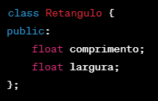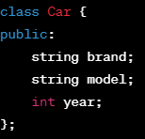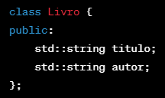**Exemplos em c++:**

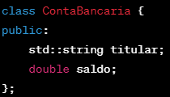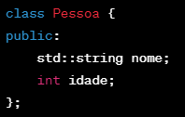

**Exemplos em Java:**

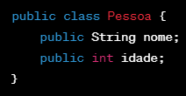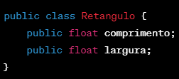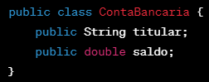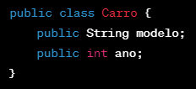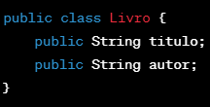

1. **Como você declara uma variável em Java e quais são os tipos de dados primitivos mais comuns? Faça um paralelo entre isso e a mesma coisa na linguagem C++.**

Em Java, você declara uma variável especificando o tipo de dado seguido pelo nome da variável. Os tipos de dados primitivos em Java incluem int, float, double, char, boolean, entre outros.

**Exemplo em c++:**

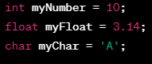

**Exemplo em Java:**

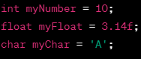

1. **Explique o conceito de herança em Java e como você pode criar uma subclasse a partir de uma classe existente. Faça um paralelo com C++, apresentando 5 exemplos.**

A herança permite que uma classe (subclasse) herde atributos e métodos de outra classe (superclasse) em Java. Em C++, a herança funciona de maneira semelhante.

**Exemplo em c++:**

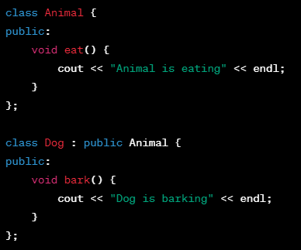

**Exemplo em Java:**

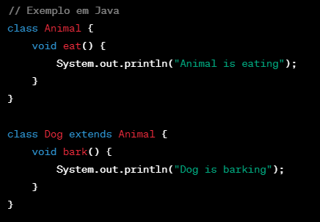

1. **Quando declaramos uma variável em Java, temos, na verdade, um ponteiro. Em C++ é diferente. Discorra sobre esse aspecto.**

Em Java, não há ponteiros como em C++. Em Java, as variáveis de objetos armazenam referências aos objetos na memória, mas o conceito de ponteiros explícitos não existe. Em C++, as variáveis podem conter diretamente valores ou endereços de memória, permitindo manipulações diretas.

**Em Java:**



**Em C++:**

